******

Publikacja rozkładów zajęć za pomocą iKalendarzy

Maciej Szymczak

Wersja 2025-02

|  |  |  |
| --- | --- | --- |
|  |  | **redcrow_smallSoftware Factory** |

**SPIS TREŚCI**

[1 Eksportowanie rozkładów zajęć do iKalendarz 2](#_Toc191794165)

[1.1 Publikowanie zajęć podrzędnych i nadrzędnych 5](#_Toc191794166)

[1.2 Publikacja rozkładów zajęć w Internecie 6](#_Toc191794167)

[1.2.1 Co to jest Google Kalendarz 6](#_Toc191794168)

[1.2.2 Publikowanie rozkładów zajęć 9](#_Toc191794169)

[1.2.2.1 Udostępnianie kalendarzy studentom i wykładowcom 9](#_Toc191794170)

[1.3 Cello – opis dla Informatyków 13](#_Toc191794171)

[1.4 Konfiguracja iKalendarza 20](#_Toc191794172)

[1.4.1 Co eksportować? 21](#_Toc191794173)

[1.4.2 Godziny zajęć 22](#_Toc191794174)

[1.4.3 Wprowadzanie lokalizacji zasobów 25](#_Toc191794175)

[1.4.4 Scalanie komórek 28](#_Toc191794176)

[1.5 Bezpieczeństwo rozwiązania 28](#_Toc191794177)

[1.6 Dla dociekliwych 29](#_Toc191794178)

[2 Ściąga dla planistów: iKalendarze 30](#_Toc191794179)

[3 Ściąga dla użytkowników: iKalendarze 36](#_Toc191794180)

[4 Załącznik: iKalendarze: Rozwiązywanie problemów 38](#_Toc191794181)

[4.1 Kalendarz nie pojawia się po naciśnięciu przycisku Otwórz 38](#_Toc191794182)

[4.2 Calendar usage limits exceeded 39](#_Toc191794183)

[4.3 Powiadomienia nie są wysyłane 39](#_Toc191794184)

[5 FAQ 41](#_Toc191794185)

# Eksportowanie rozkładów zajęć do iKalendarz

|  |
| --- |
| Ten dokument opisuje zagadnienia związane z publikacją rozkładów za pomocą kalendarzy elektronicznych. Główny dokument znajduje się tutaj:  <http://plansoft.org/wp-content/uploads/pdf/Podrecznik%20uzytkownika.pdf> |

iKalendarz to to po prostu kalendarz zapisany w postaci elektronicznej. iKalendarz jest obsługiwany przez Kalendarze Google, Outlook oraz urządzenia mobilne itd.

Witryna iKalendarz utworzona przez program wygląda tak:

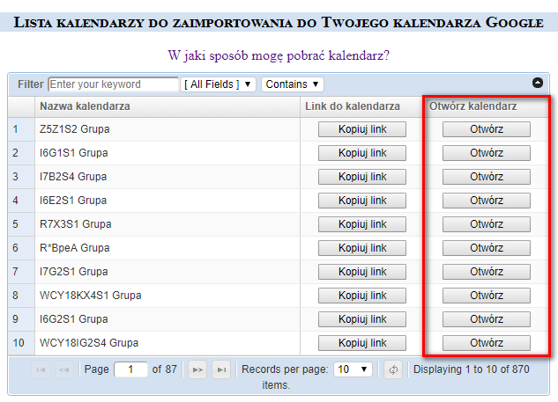

Przycisk **Otwórz** pozwala na szybki podgląd kalendarza, bezpośrednio w przeglądarce, bez potrzeby tworzenia prywatnego konta Google i dodawania kalendarza do własnych kalendarzy.

Przycisk **Kopiuj link**  pozwala na subskrypcję kalendarza. Subskrypcja pozwala na przeglądanie kalendarza na urządzeniu mobilnym, zapewnia ona, że otrzymujemy powiadomienia o zmianach w rozkładach zajęć i powiadomienia o zbliżających się zajęciach.

Link do strony:

[*http://plansoft.org/<symbol uczelni>/<symbol Wydziału>.html*](http://plansoft.org/%3csymbol%20uczelni%3e/%3csymbol%20Wydziału%3e.html)

np.

<http://plansoft.org/wat/WCY.html>

Wygląd kalendarza elektronicznego wyświetlanego w przeglądarce- układy: miesięczny i plan dnia:

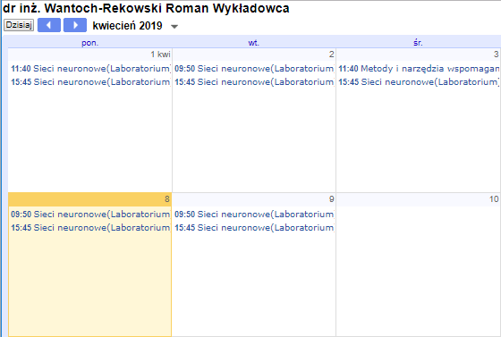

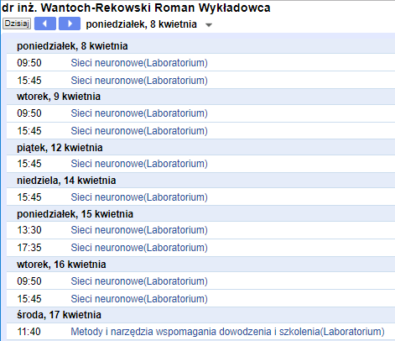

Wygląd pojedynczego zajęcia w kalendarzu elektronicznym:



Wygląd kalendarza elektronicznego w programie Outlook:

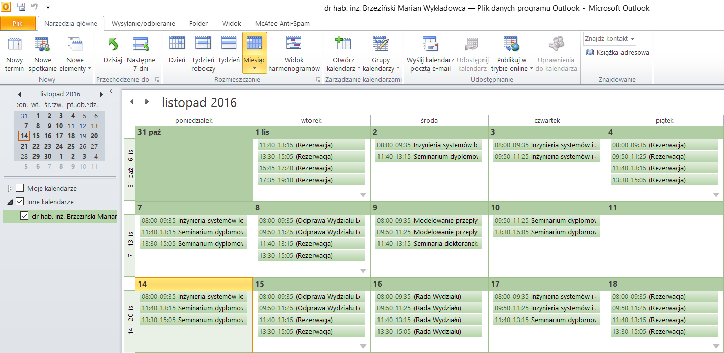

Ale to dopiero początek nowej niesamowitej przygody z kalendarzami elektronicznymi.

Dalej napiszemy co zrobić, aby kalendarz pojawił się w Twoim Kalendarzu Google, w Twoim Outlooku i w Twoim telefonie. I żeby sam się aktualizował w razie potrzeby oraz wysyłał emaile o zmianach w rozkładach zajęć. Najpierw jednak napiszmy jak wygenerować iKalendarze.

## Publikowanie zajęć podrzędnych i nadrzędnych

Oprogramowanie Plansoft.org generuje jeden skonsolidowany kalendarz elektroniczny dla studenta, zawierający zarówno zajęcia prowadzone w ramach całego rocznika, jak również zajęcia ćwiczeniowe oraz zajęcia w podgrupach (fakultety, laboratoria, wf itd). Student nie musi już pobierać kilku kalendarzy i nakładać ich na siebie. Zamiast tego wystarczy pobrać jeden (skonsolidowany) kalendarz elektroniczny.

Na kalendarzach elektronicznych pojawią się zajęcia realizowane w ramach grupy, nadgrup, lub podgrup.

Przykład

|  |  |  |  |  |  |  |  |  |  |  |  |  |  |  |  |  |  |  |  |  |  |  |  |  |  |  |  |  |  |  |  |  |  |  |  |  |
| --- | --- | --- | --- | --- | --- | --- | --- | --- | --- | --- | --- | --- | --- | --- | --- | --- | --- | --- | --- | --- | --- | --- | --- | --- | --- | --- | --- | --- | --- | --- | --- | --- | --- | --- | --- | --- |
| Rocznik danego kierunku studiów składa się z dwóch grup wykładowych, trzech grup ćwiczeniowych i czterech grup laboratoryjnych, jak przedstawiono na rysunku poniżej.   |  |  |  |  |  |  |  |  |  | | --- | --- | --- | --- | --- | --- | --- | --- | --- | |  | | |  | |  |  | | | | GRUPA WYKŁADOWA 1 (W1) | | |  | |  | GRUPA WYKŁADOWA 2 (W2) | | | | GRUPA ĆW 1 | | GRUPA ĆW 2 | | |  |  | GRUPA ĆW 3 | | | LAB 1 | LAB 2 | | | LAB 3 |  |  | | LAB4 |   Na rysunku przedstawiono studenta, który ma zajęcia w ramach grupy wykładowej 2 (W2), grupy ćwiczeniowej 2 (ĆW 2) i grupy laboratoryjnej LAB 3.  Oznacza to, że grupy W 2,ĆW 2 i LAB 3 nie mogą mieć zajęć w tym samym czasie.  Z kolei grupa LAB 3 i W 1 mogą mieć zajęcia w tym samym czasie, ponieważ student nie należy do grupy W 1.  W takim przypadku student otrzyma rozkład zajęć, jeden skonsolidowany kalendarz elektroczniczny z zajęciami grup: W2, CW2, LAB3. |

## Publikacja rozkładów zajęć w Internecie

### Co to jest Google Kalendarz

Google Kalendarz to darmowy kalendarz online. Z każdego komputera podłączonego do Internetu mamy dostęp do terminów naszych spotkań, rzeczy do zrobienia lub informacji o urodzinach naszych znajomych.

Oto jak wygląda kalendarz Google, trzy rysunki poniżej przedstawiają kalendarz w układzie miesięcznym, tygodniowym i dziennym:

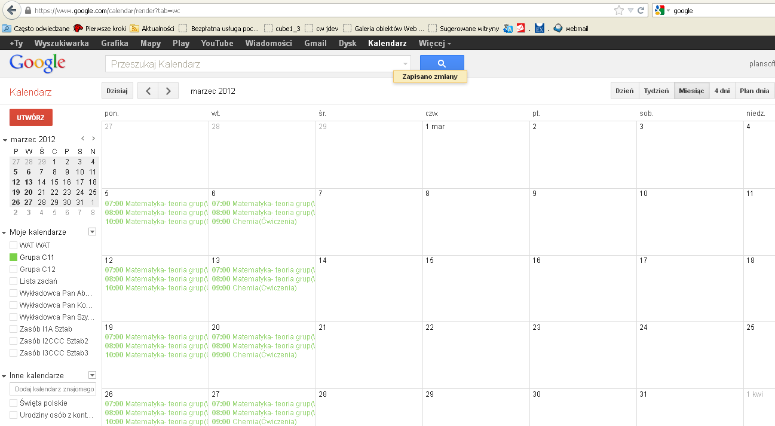

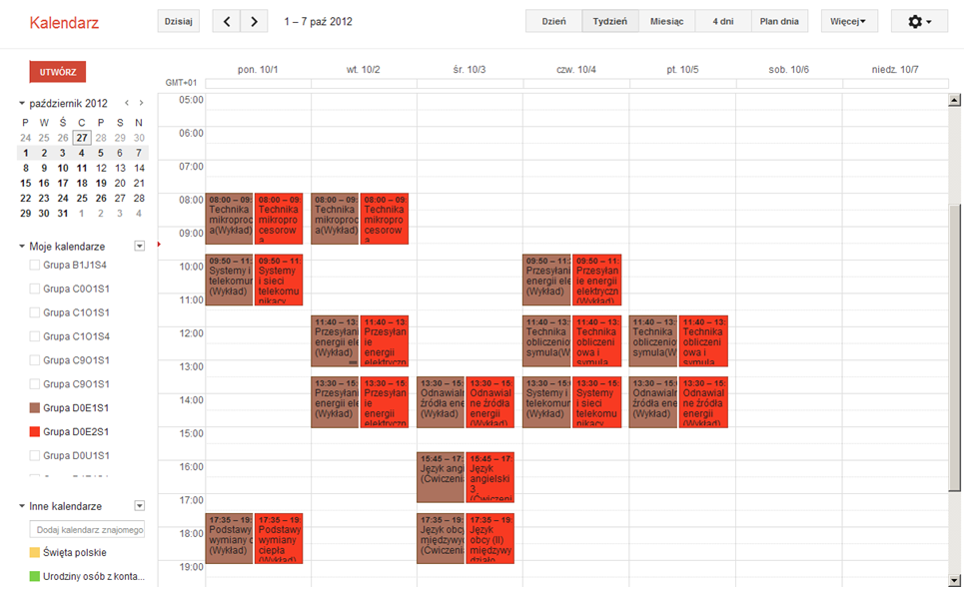

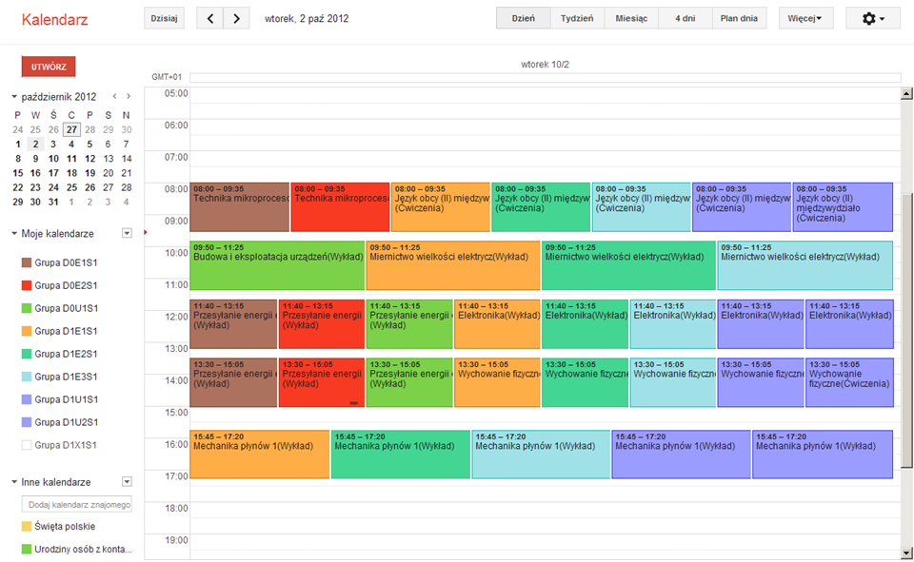

Widok wyeksportowanych do Google Kalendarza przykładowych danych z programu Plansoft.org – układ miesięczny, tygodniowy i dzienny.

**Kalendarz w Google jest lepszy niż kalendarz na ścianie**. Google Kalendarz to bardzo wygodne narzędzie do zarządzania naszym czasem. Tak jak w każdym kalendarzu, możemy dodawać do niego informacje o planowanych wydarzeniach, określając datę i czas. Kalendarz w Google idzie o wiele dalej. Pozwala ustawić przypomnienie o wydarzeniu wysyłane nie emailem lub SMS-em. Google Kalendarz wysyła je za darmo do wszystkich polskich sieci! Ustanawiając spotkanie z naszymi współpracownikami możemy wyszukać wspólny wolny czas. Do tej pory taka funkcja dostępna była tylko profesjonalnych kalendarzach desktopowych.

Korzystanie z Google Kalendarz daje duże korzyści, niektóre z nich to:

* Wiele opcji widoku kalendarza
* Wyszukiwania spotkań za pomocą pełnokontekstowej wyszukiwarki
* Możliwość współdzielenia kalendarza z innymi osobami
* Powiadomienia SMS-owe za darmo u wszystkich polskich operatorów komórkowych
* Możliwość łatwego zaprezentowania kalendarza na stronie www
* Synchronizacja kalendarza z Plansoft.org, Microsoft Outlook, Apple iCal, Mozilla Sunbird
* Można posiadać wiele kalendarzy
* Integracja Google Kalendarz z innymi aplikacjami Google, np. Google Maps

Opracowano na podstawie <http://google-kalendarz.softonic.pl/online>

### Publikowanie rozkładów zajęć

No dobrze, wszystko wygląda wspaniale, ale co w takim razie zrobić, żeby mieć taki kalendarz Google? Lub co zrobić, aby mieć kalendarz w Outlooku, a najlepiej, żeby kalendarz odświeżał się automatycznie, informował o zmianach i wysyłał przypomnienia?

Plansoft.org opracował specjalną Aplikację Cello, która wykonuje całą tę ciężką pracę za nas.

Aplikacja łączy się z kalendarzem Google, tworzy odpowiednie kalendarze (każda grupa ma oddzielny kalendarz, podobnie jak wykładowca i zasób i robi to w sposób inteligentny, to znaczy usuwa zbędne zapisy i tworzy brakujące, resztę pozostawiając bez zmian.

Sposób uruchomienia programu Cello opisano w sekcji technicznej na końcu tego rozdziału.

Tymczasem przyjmij, że cała praca już została wykonana i spokojnie przeczytaj dokumentację do końca.

#### Udostępnianie kalendarzy studentom i wykładowcom

Kalendarze mogą być udostępniane na trzy sposoby:

* Sposób 1. **W chmurze publicznej**. Kalendarze udostępnione publicznie są dostępne dla każdego, również poza granicami kraju, nie jest wymagane zalogowanie. Jest to metoda darmowa i dlatego nie można ograniczyć dostępu do kalendarzy.
* Sposób 2. **W chmurze organizacji**. Zastosowanie tej metody to rozwiązanie optymalne, ponieważ kalendarze są dostępne dla wszystkich osób w ramach organizacji (nie muszą być udostępniane ręcznie przez planistę), a jednocześnie dostęp do kalendarza wymaga zalogowania do organizacji. Jest to rozwiązanie płatne, które Uczelnia musi wykupić w firmie Google.
* Sposób 3. **Prywatnie**. Kalendarze prywatne są widoczne tylko dla planisty, ale udostępnienie może zostać wykonane ręcznie za pomocą interfejsu Google, w tym także planista może niektóre kalendarze uczynić widocznymi publicznie.

Więcej na ten temat znajdziesz tutaj:

<https://support.google.com/calendar/answer/37082?hl=pl>

Aby sprawdzić, czy kalendarze utworzony przez program Cello jest udostępniony publicznie, przejrzyj ustawienia kalendarza, o tutaj.

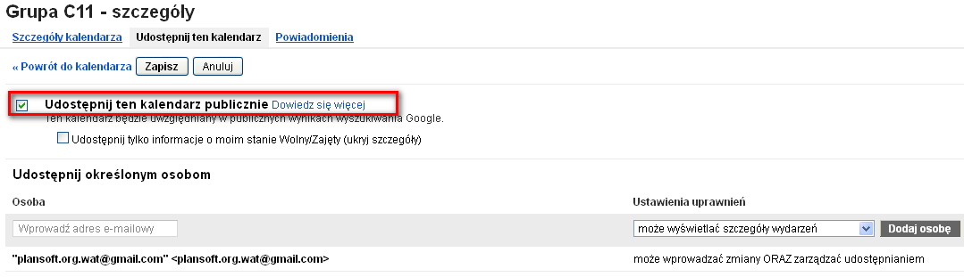

Widok szczegółowej opcji udostępniania Kalendarza Google.

Cello generuje plik **ListOfCalendars.html** z linkami do utworzonych kalendarzy publicznych. Wszystko, co musisz zrobić, to udostępnić ten plik studentom i wykładowcom.

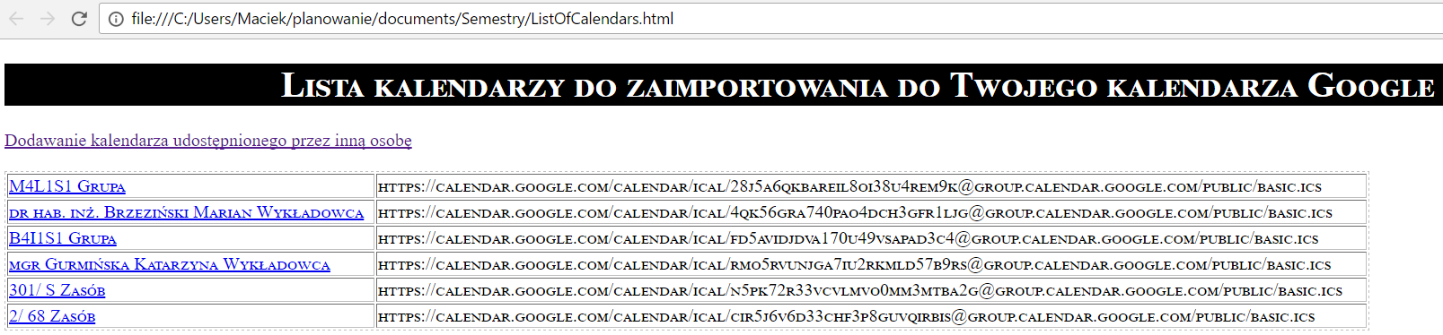

###### Google

Ekran poniżej pokazuje w jaki sposób zaimportować kalendarz publiczny do swojego kalendarza w Google Kalendarz:

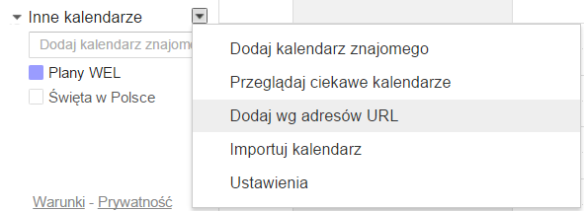

##### Outlook

Jeżeli z kolei wolisz używać programu Outlook, link wklej w oknie Plik | Informacje | Ustawienia Kont | Kalendarze Internetowe, o tutaj

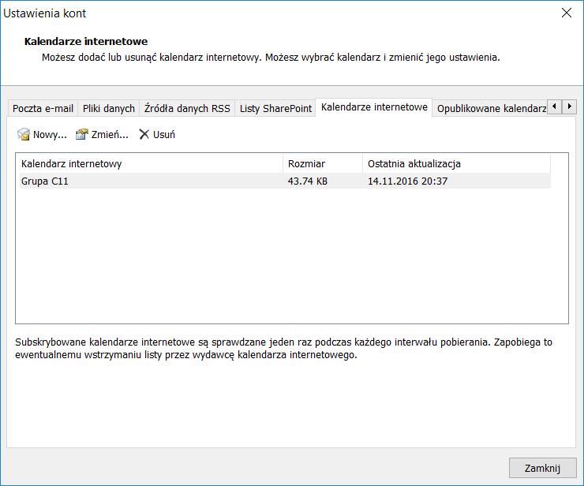

Naciśnięcie przycisku  w programie outlook spowoduje odświeżenie kalendarza.

Źródło:<http://office.microsoft.com/pl-pl/outlook-help/transferowanie-kalendarzy-miedzy-programem-outlook-i-usuga-google-calendar-HA010167495.aspx>

##### RSS

Kanały RSS pozwalają na dystrybucję rozkładów w formie listy.

W ustawieniach kalendarza klikamy w przycisk XML, następnie link, który wyświetli się na ekranie wpisujemy do okna przeglądarki.

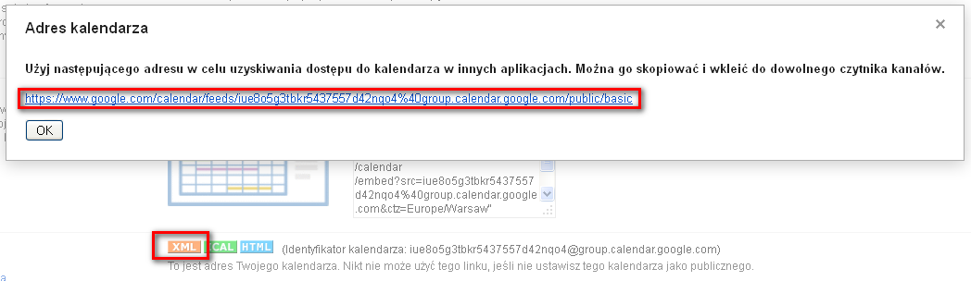

Widok okna przeglądarki z adresem kalendarza.

W efekcie rozkład zajęć zostanie zaprezentowany w formie listy. Listę można sortować, filtrować. Kanał RSS posiada również funkcję informowania o ostatnich zmianach w rozkładzie.

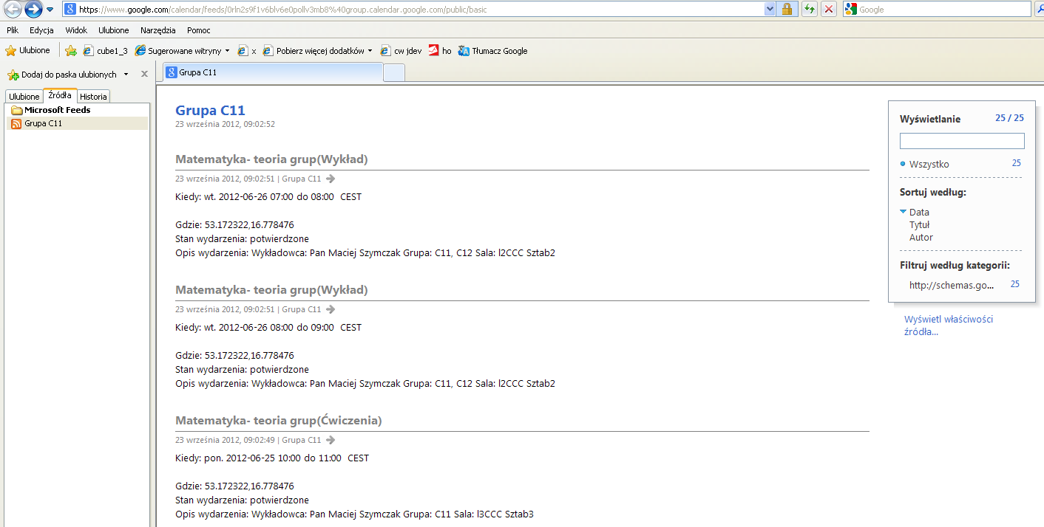

Widok okna kalendarza wyświetlanego w formie listy.

##### Html

Klikamy w przycisk HTML, następnie link, który wyświetli się na ekranie wpisujemy do okna przeglądarki.

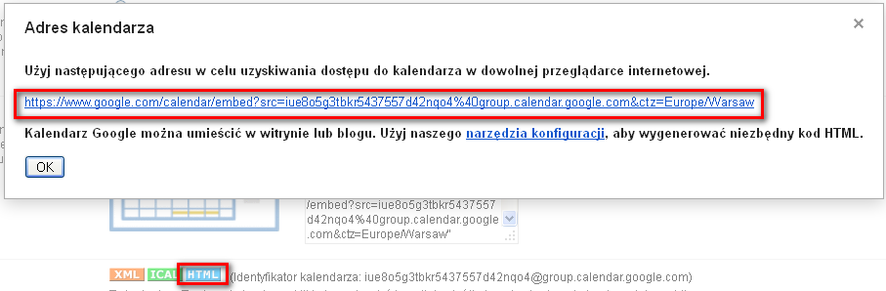

Widok okna przeglądarki z adresem kalendarza.

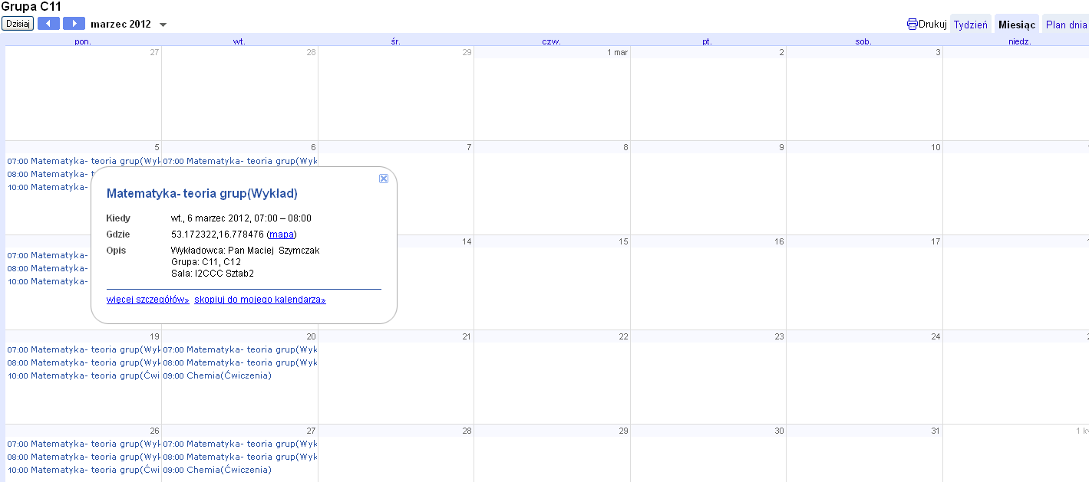

Widok kalendarza w oknie przeglądarki.

## Cello – opis dla Informatyków

Sposób skonfigurowania aplikacji automatycznej publikacji danych:

1. W Plansoft.org utwórz rolę o nazwie IKALENDARZ\_<nazwa wydziału, która będzie ograniczała dostęp do wykładowców, grup i sal.

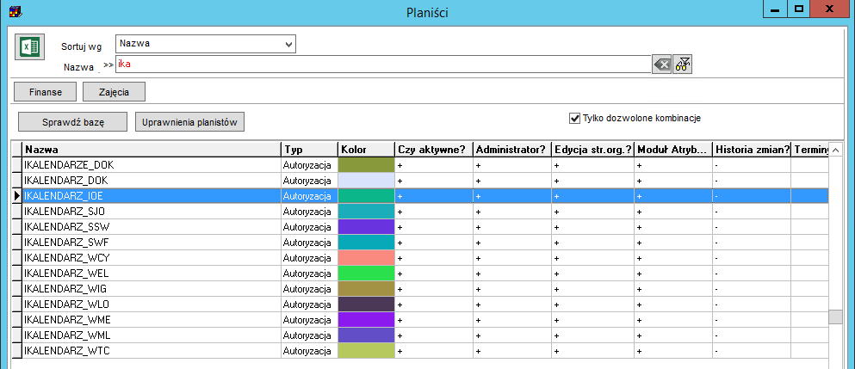

Przydziel rolę planiście:

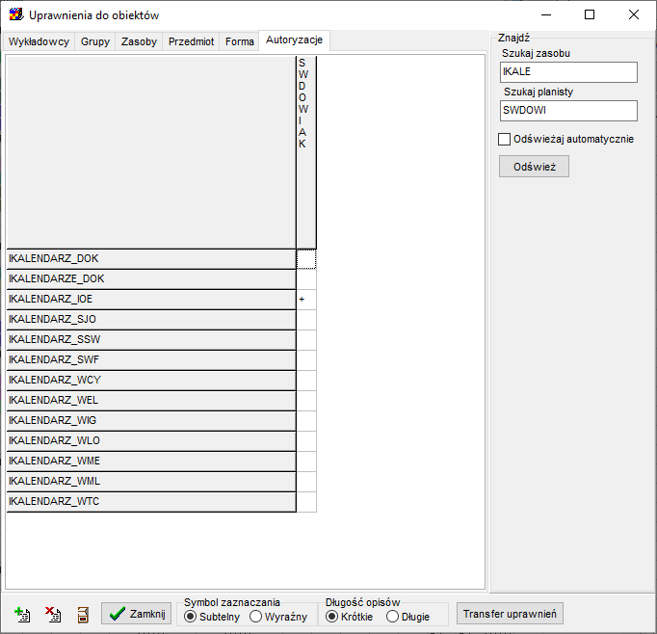

1. W Plansoft.org utwórz semestr o nazwie IKALENDARZ\_<nazwa wydziału>

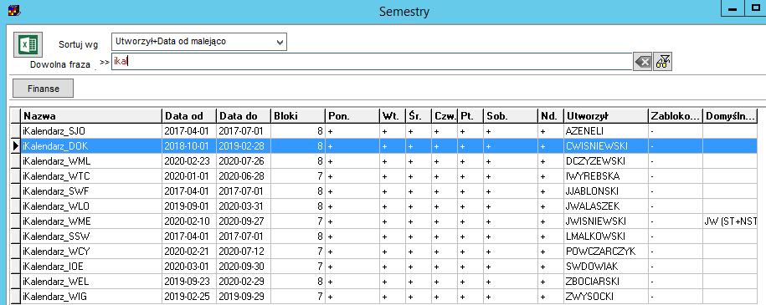

Podepnij rolę pod kalendarz.

1. Dodaj do roli wykładowców/grupy/sale które zamierzasz publikować
2. Zainstaluj oprogramowanie Java na komputerze w wersji min 1.7. Możesz zainstalować Java Azul (jest to darmowa wersja oprogramowania java), za pomocą tego linku

<https://www.azul.com/downloads/?version=java-11-lts&os=windows&architecture=x86-64-bit&package=jdk>

1. W programie Plansoft.org otwórz okno do generowania iKalendarzy

Wybierz Semestr IKALENDARZ\_<nazwa wydziału>

Wybierz polecenie Automatyczny eksport danych. 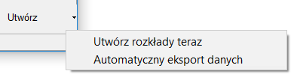

Zostanie utworzony plik Publikacja.bat (oraz dwa pliki konfiguracyjne), który po uruchomieniu utworzy w sposób całkowicie bezobsługowy iKalendarze.

Przykładowa zawartość pliku Publikacja.ini wygląda tak:

|  |
| --- |
| "C:\Users\Maciek\Documents\GitHub\Plansoft.org\exe\plansoft.org\planowanie.exe" planner 07EA5FEBXDCX20FBX97E18F92F536999 127.0.0.1:1521/xe "inifile=C:\Users\Maciek\Desktop\tests\publikacja.ini" |

1. Załóż nowe konto Google. Konto będzie używane tylko i wyłącznie dla potrzeb publikacji kalendarzy i powinno nazwą nawiązywać do nazwy Wydziału na Uczelni.
2. Zaloguj się do konsoli Google ([*https://console.developers.google.com/*](https://console.developers.google.com/)) i utwórz projekt PlansoftOrg, włącz API Google kalendarza, a następnie dane logowania (ID Klienta OAuth, inne).

Włącz API kalendarza

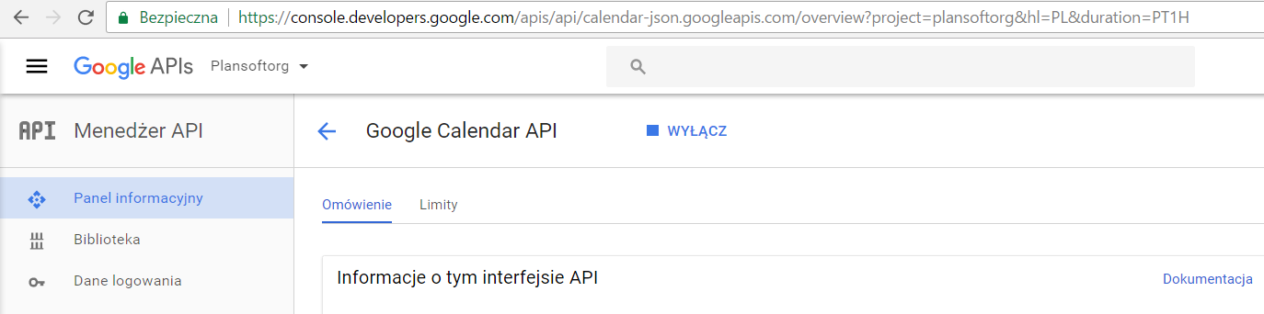

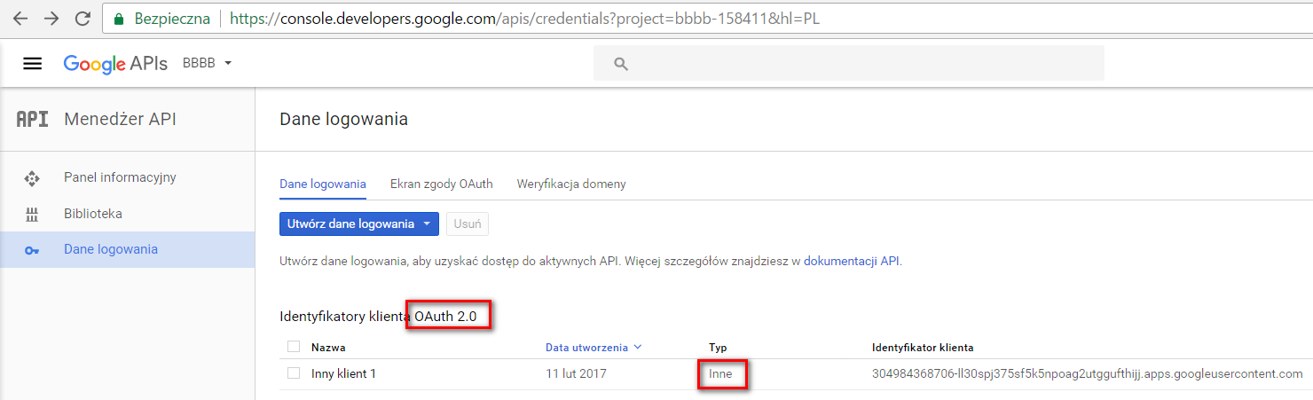

Pobierz plik**.json** z połączeniem. Nie udostępniaj nikomu tego pliku.

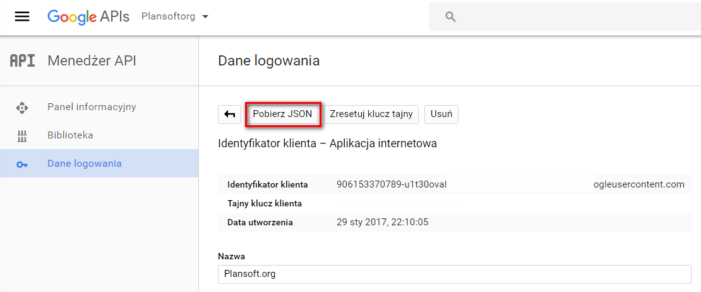

Zmieniasz plik zawartość pliku .json (np. testujesz oprogramowanie używając różnych kont google), a logowanie nie udaje się lub logowanie jest wciąż na to samo konto? Skasuj ten plik:

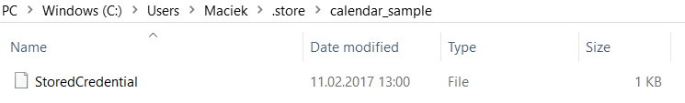

1. Skonfiguruj program Cello

Cello to program napisany w technologii Java, który przeprowadza synchronizację zawartości katalogu z plikami \*.ics oraz konta Google.

|  |
| --- |
| **Synchronizacja:**  java -Dfile.encoding=utf-8 -jar cello.jar **uploadIcs** C:\\Users\\Maciek\\client\_secrets.json C:\\Users\\Maciek\\planowanie\\documents\\Semestry scope:private  “scope:private” oznacza publikacje kalendarzy w trybie prywatnym. Jeżeli chcesz publikować kalendarze w trybie pulicznym użyj parametru „scope:public”.  Skasowanie plików ics nie spowoduje usunięcia kalendarzy z Google (i całe szczęście). Kalendarze możesz usuwać ręcznie lub za pomocą polecenia poniżej  **Kasowanie wszystkich kalendarzy:**  java -Dfile.encoding=utf-8 -jar cello.jar **deleteCalendars** C:\\Users\\Maciek\\Desktop\\tests\\client\_secrets.json  **Wyświetlenie statusu**  java -Dfile.encoding=utf-8 -jar cello.jar **status** C:\\Users\\Maciek\\planowanie\\documents\\Semestry  Zostanie wygenerowany plik Status.xml o następującej zawartości |

1. Użyj Managera zadań do cyklicznego uruchamiania programu Cello

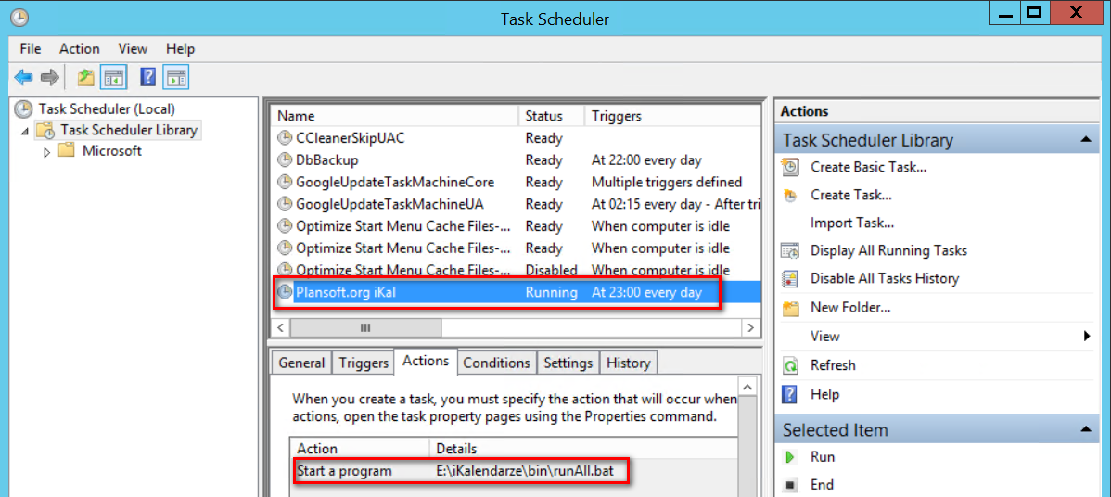

Użyj aplikacji Scheduler.exe dostarczanej razem z oprogramowaniem Plansoft.org do uruchamiania publikacji.

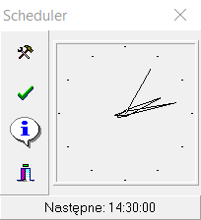 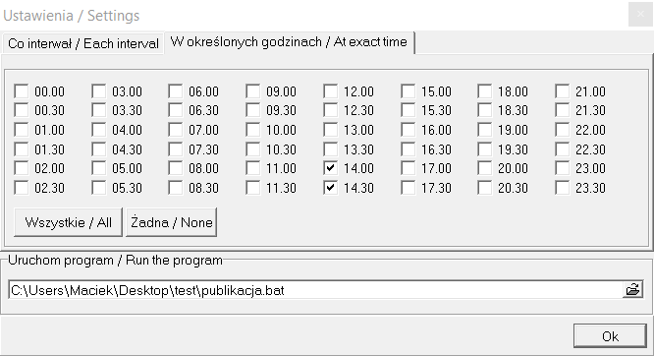

Proponowane godziny uruchamiania poszczególnych programów:

|  |
| --- |
| icsCreation: 18.00  iscPublication (cello): od 21.00 do 5.00 co dwie godziny  ftp: 7.00 |

1. Potrzebujesz gotowca? Znajdziesz go w github plansoft.org
2. Na koniec kilka wskazówek:
   1. Pamiętaj, żeby nie kasować kalendarzy, gdy już zostały udostępnione.
   2. Pamiętaj też, żeby nie zmieniać ustawień konfiguracyjnych kalendarzy, bo zmiana ta spowoduje, że wszystkie zdarzenia z kalendarzy zostaną usunięte i utworzone na nowo.
   3. Jeżeli podczas synchronizacji nastąpi zerwanie połączenia – nie szkodzi. Po prostu uruchom Cello ponownie, synchronizacja rozpocznie się od miejsca, w którym została przerwana.
   4. Uruchomienie programu Cello powoduje zsynchronizowanie jednego pliku .ics. Jeżeli posiadasz wiele plików (a zapewne tak właśnie jest), uruchom plik Cello wielokrotnie.
   5. Po poprawnym opublikowaniu w kalendarzu Google plik .ics przenoszony jest do podfolderu o nazwie \processed i w ten sposób nie jest przetwarzany przy kolejnym uruchomieniu. Jeżeli w międzyczanie wygenerowane zostaną ponownie pliki, to sprawdzane jest, czy w folderze /processed jest już taki sam plik (taka sama nazwa i suma kontrolna CRC). Jeżeli tak to plik nie jest ponownie synchronizowany (bo nie ma takiej potrzeby), zostaje usunięty i sprawdzany jest kolejny plik .ics.
   6. Spis utworzonych kalendarzy zawiera wszystkie kalendarze znajdujące się w folderze processed. Jeżeli kasujesz kalendarz to pamiętaj, żeby plik skasować też z folderu processed.

## Konfiguracja iKalendarza

W poprzednim rozdziale napisaliśmy jak utworzyć iKalendarz z domyślnymi ustawieniami.

Teraz napiszemy jak dostosować wygląd iKalendarza.

Wybieramy polecenie *Narzędzia* | *Eksportuj do iKalendarz*.

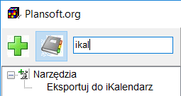

Eksportuj do iKalendarz.

Okno służące do generowania kalendarzy przedstawia rysunek poniżej.

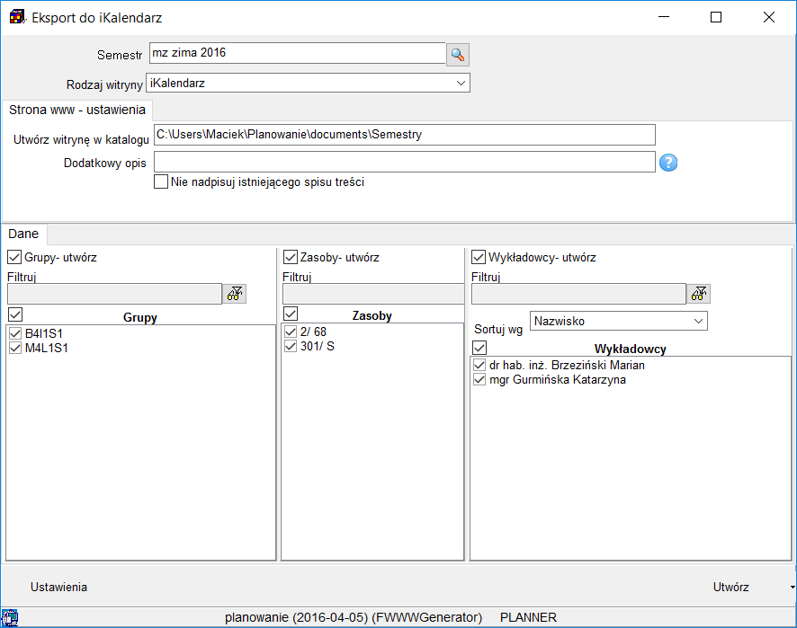

Generowania iKalendarzy

* W polu *Semestr* wybierz nazwę semestru dla którego będą generowane dane. Domyślna nazwa semestru jest kopiowana z okna głównego.
* W zakładce Dane wybierz Grupy, Wykładowców i Sale do utworzenia iKalendarzy. Domyślnie są to dane dla wybranego semestru.
* Naciśnij przycisk *Utwórz*.

Rozpocznie się proces generowania kalendarzy.

Za chwilę wyjaśnimy, co zrobić, aby tworzenie lub aktualizowanie iKalendarzy wykonywało się całkowicie automatycznie.

### Co eksportować?

Aby określić jakie informacje umieścić w pojedynczym zdarzeniu iKalendarza naciśnij przycisk Ustawienia. Pamiętaj, że ustawienia definiujemy niezależnie dla kalendarzy wykładowców, grup oraz zasobów.

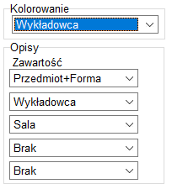

Okno ustawień eksportu do Google Kalendarza.

### Godziny zajęć

W celu zdefiniowania siatki godzinowej uruchom polecenie *Dane | Siatka godzinowa*.

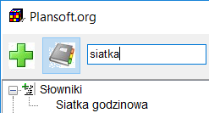

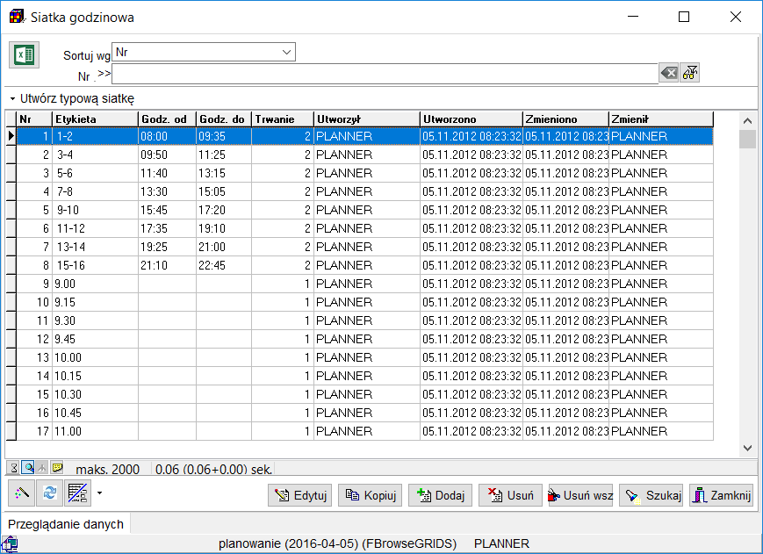

Ustawienia konfiguracyjne – godziny zajęć.

Znaczenie poszczególnych kolumn jest następujące:

|  |  |
| --- | --- |
| Nazwa kolumny | Opis |
| Nr | Kolejny nr godziny lekcyjnej.  W kolumnie MUSZĄ znajdować się kolejne liczby naturalne 1, 2, 3..  Aby program działał prawidłowo należy przestrzegać zasad:   1. Żadna liczba naturalna nie może zostać pominięta. 2. Maksymalny numer to 60. 3. Nie można wprowadzać wielokrotnie tego samego numeru |
| Etykieta | Ciąg znaków wyświetlany na raportach |
| Godz. Od | Wartości z kolumn godz.od, godz.do są używane podczas eksportu danych do Google Kalendarz |
| Godz. Do | Wartości z kolumn godz.od, godz.do są używane podczas eksportu danych do Google Kalendarz |
| Trwanie | Ta wartość jest prezentowana na raportach w oknie **Raportowanie** podczas sumowania liczby zajęć.  W uczelniach, w których planowanie odbywa się z dokładnością do dwóch jednostek lekcyjnych należy wpisać wartość 2.  W uczelniach, w których planowanie odbywa się z dokładnością do jednej jednostki lekcyjnej należy wpisać wartość 1. |

W kontekście Google Kalendarz istotne są trzy ostatnie kolumny.

Godziny zajęć muszą być wprowadzone w formacie *hh*:*mi*, gdzie *hh* to dwudziestoczterogodzinny format, *mi* to minuty. Zawartość tych dwóch kolumn jest używana podczas publikowania rozkładu zajęć w formie *Kalendarza Google*. Jeżeli zapomnimy o tym, to nic złego się nie stanie, po prostu podczas próby utworzenia kalendarza pojawi się odpowiedni komunikat o błędzie.

Pole *Wypełnienie bloku* na zajęciu pozwala na częściowe wykorzystanie bloku godzinowego. Jeżeli zatem będziemy mieli zajęcie rozpoczynające się o godz. 10.00, a kończące się o godz. 12.00, z wypełnieniem bloku 50%, to w kalendarzu Google zostanie utworzone spotkanie rozpoczynające się o godz. 10.00, a kończące po wykorzystaniu 50% dostępnego czasu, czyli o godz. 11.00.

Uwagi:

* Dostęp do okna siatka godzinowa posiadają wyłącznie użytkownicy o uprawnieniach administratora
* Siatka godzinowa jest parametrem globalnym, mającym wpływ na wszystkich planistów. Jeżeli zmienić oznaczenia godzin, zmiana będzie widoczna przez wszystkich użytkowników programu.
* Funkcja **Utwórz typową siatkę** pozwala na utworzenie jeden z trzech typowych siatek:
  + 7.30-21.45, co 15
  + 1, 2, 3, 4, …
  + 1-2, 3-4, …

### Wprowadzanie lokalizacji zasobów

Kalendarz Google posiada funkcjonalność pozwalającą na wizualizację na mapie miejsca, w którym mają odbyć się zajęcia (czyli miejsce spotkania, posługując się terminologią Google Kalendarz). Lokalizacja spotkania jest zapisana w polu *Gdzie*, w szczegółach spotkania.

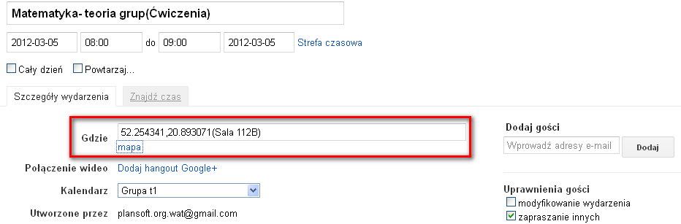

Ustawienia lokalizacji spotkania.

Po kliknięciu w link mapa pojawi się nowa zakładka, zawierająca mapę wskazującą miejsce spotkania:

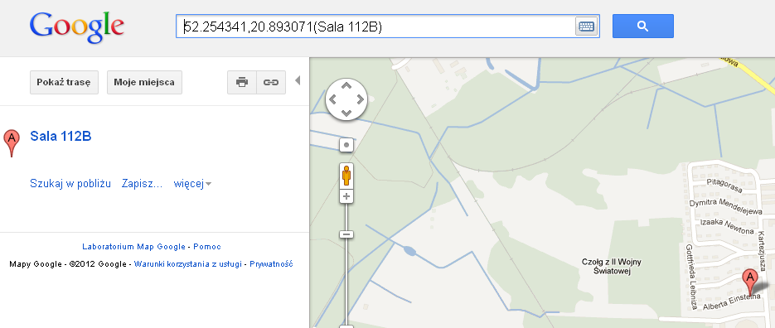

Widok zobrazowania na mapie lokalizacji spotkania.

Program *Plansoft.org* generuje kalendarze, wprowadzając informację na temat miejsca prowadzania zajęć. Informacja ta oczywiście musi zostać wprowadzona do systemu *Plansoft.org*. Aby wprowadzić informację na temat położenia sali (lub innego zasobu):

1/ Uruchom okno do wprowadzania zasobów

2/ Przejdź do edycji określonego zasobu

3/ Wprowadź lokalizację zasobu w sposób przedstawiony na rysunku poniżej. W celu weryfikacji poprawności wprowadzanych danych wyświetlana jest mapa, pokazująca położenie wprowadzonej lokalizacji na mapie.

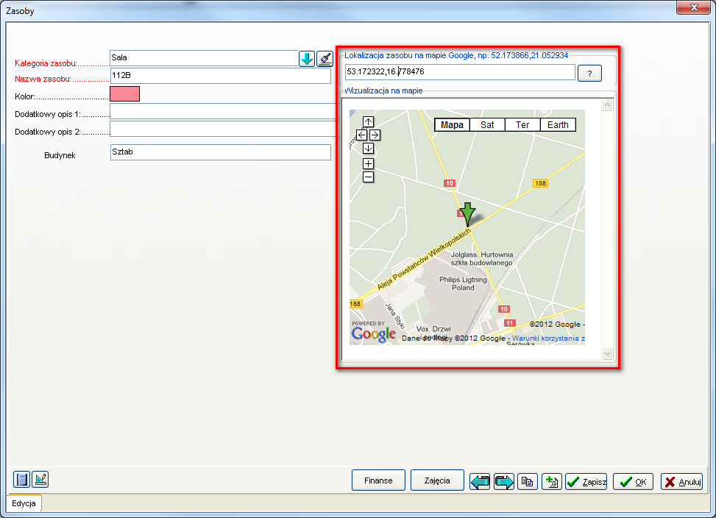

Widok okna Zasoby z lokalizacji zasobu na mapie.

Wskazówki dotyczące wprowadzania lokalizacji:

* Najdoskonalszą metodą wprowadzenia lokalizacji jest podanie szerokości i długości geograficznej.

Nie wiesz jak odnaleźć szerokość i długość geograficzną ?

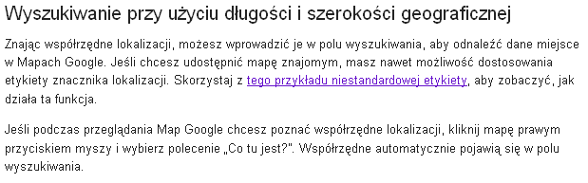

<http://support.google.com/maps/bin/answer.py?hl=pl&answer=18539>

* Oprócz podania szerokości i długości geograficznej, w nawiasach okrągłych można również podać nazwę zasoby do wyświetlania na mapie np. *52.254341,20.893071(Sala 112B)*
* Warto zaznaczyć, że jeżeli podamy miejsce prowadzenia zajęć w sposób naturalny (miejscowość, ulica), to miejsce również zostanie pokazane na mapie po wyeksportowaniu danych do Google Kalendarz.

### Scalanie komórek

Scalanie zajęć wykonywane jest automatycznie i nie można go wyłączyć. Po lewej stronie pokazano układ kalendarza w programie Outlook wygenerowany po scaleniu. Po prawej stronie pokazano układ kalendarza w programie Outlook wygenerowany bez scalenia.

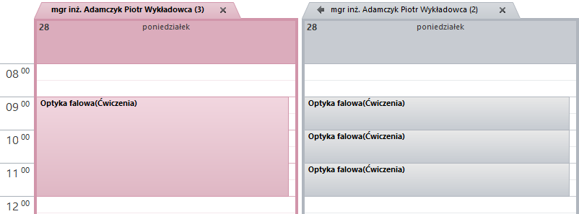

Rozkłady są w ten sposób czytelniejsze, a w razie zmian w rozkładzie zajęć, osoba używająca kalendarza otrzyma jedno powiadomienie (a nie trzy powiadomienia).

## Bezpieczeństwo rozwiązania

Oprogramowanie Plansoft.org jako takie jest bezpieczne i zostało napisane zgodnie ze światowymi standardami oraz rekomendacjami firmy Google.

Oprogramowanie Java jest używane w trybie uruchamiania batchowego. Oprogramowanie nie jest udostępniane w formie usługi sieciowej, to znaczy, ze nie generuje zagrożenia związanego z bezpieczeństwem.

Rozkłady zajęć są udostępniane za pomocą kont wydziałowych Google.

Jeżeli rozkłady są udostępniane publicznie w Internecie (zaznaczony atrybut publiczne), to należy zwrócić uwagę, aby nie zawierały one informacji, które Uczelnia klasyfikuje jako zastrzeżone, zgodnie z ogólnymi zasadami publikowania informacji w Internecie.

## Dla dociekliwych

Warto wiedzieć, że Google Kalendarz wchodzi w skład pakietu aplikacji, opracowanego przez firmę *Google*. Jest to zestaw użytecznych aplikacji, dostępnych z poziomu przeglądarki Internetowej.

W skład pakietu wchodzą między innymi następujące aplikacje:

*  - Dostęp do poczty zawsze i wszędzie. Gmail działa na każdym komputerze i urządzeniu przenośnym z transmisją danych. A dzięki obsłudze trybu offline możesz pracować nawet wtedy, gdy nie masz połączenia. Zawsze masz dostęp do poczty: w biurze, na spotkaniu, a nawet w samolocie.
*  - Zawsze na czas i zgodnie z harmonogramem. Uporządkuj swój dzień dzięki Kalendarzowi i ustaw przypomnienia o wydarzeniach na telefonie lub w skrzynce odbiorczej. Dołączaj pliki i dokumenty do wydarzeń, aby mieć gotowe materiały na spotkania.
*  - Przechowuj i udostępniaj, co tylko chcesz. Użytkownicy Google Apps, którzy chcą korzystać z Dysku Google, mogą teraz włączyć go na drive.google.com/start.
* - Tworzenie i przesyłanie plików. Twórz imponujące dokumenty, arkusze kalkulacyjne i prezentacje w Dokumentach Google. Możesz też przesłać gotowe prace, aby je przejrzeć, udostępnić lub edytować online.
* - Udostępnione obszary robocze dla Twojego zespołu. Twórz witryny projektów bez napisania choćby jednej linii kodu. To tak proste, jak przygotowanie dokumentu. Aby zaoszczędzić jeszcze więcej czasu, możesz wybrać spośród setek gotowych szablonów.
*  - Archiwizacja i e-Discovery w Google Apps. Vault to **opcjonalna** usługa obejmująca archiwizację, e-Discovery i zarządzanie informacjami, która kosztuje dodatkowe 4 EUR za użytkownika miesięcznie.
*  - Grupy dyskusyjne. Grupy dyskusyjne Google mogą służyć jako listy adresowe oraz do szybkiego udostępniania współpracownikom kalendarzy, dokumentów, witryn i filmów. Użytkownicy mogą je łatwo skonfigurować, a właściciel grupy może zarządzać członkostwem w każdej grupie.
*  - Google Cloud Connect dla Microsoft Office zapewnia możliwość wieloosobowej współpracy w ramach znajomego pakietu Microsoft® Office, pozwalając udostępniać i jednocześnie edytować wraz ze współpracownikami dokumenty Microsoft Word, PowerPoint® i Excel®, a także tworzyć kopie zapasowe tych dokumentów.
* Inne aplikacje 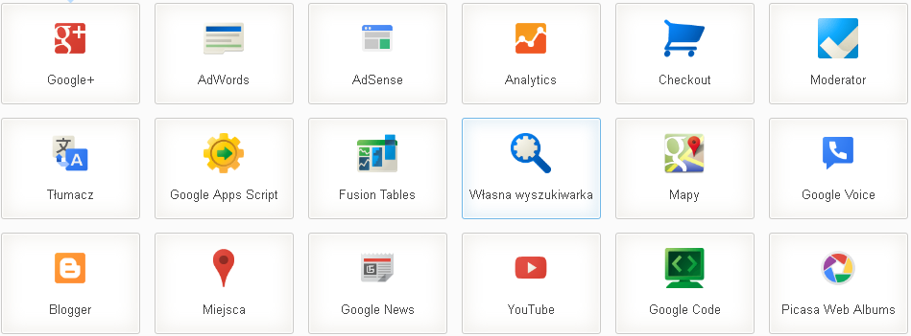

# Ściąga dla planistów: iKalendarze

**Jak zarządzać kalendarzami wykładowców, grup lub sal**

Każdy Wydział na utworzone oddzielne konto Google (np. *PLANSOFT.WAT.WCY*), autoryzację (np. *IKALENDARZ\_WCY*) oraz semestr używany do synchronizacji (np. *iKalendarz\_WCY*). Aby zarządzać elektronicznymi kalendarzami musisz znać nazwę użytkownika Google używanego do publikacji oraz hasło.

**Dodawanie nowego kalendarza**

**Krok 1 z 2 Opublikuj kalendarz**

Dodaj wykładowcę, grupę, lub salę do autoryzacji o nazwie *IKALENDARZ\_<kod wydziału>*.

Możesz użyć przycisku dostępnego w oknie ze szczegółami wykładowcy/grupy/zasobu lub funkcji *Uprawnienia do obiektów*.

Zmiana będzie widoczna jutro, synchronizacja odbywa się każdego dnia w godzinach nocnych. Identyfikator publikowanych kalendarzy znajdziesz na stronie:

[http://plansoft.org/wat/<kod wydziału>.html](http://plansoft.org/wat/%3ckod%20wydziału%3e_ListOfCalendars.html)

**Krok 2 z 2 Udostępnij kalendarz**

Osoba, której udostępniany jest kalendarz musi mieć konto Google. Konto Google można założyć wpisując istniejący adres email (nie musi to być adres @gmail.com). W razie potrzeby poproś osobę o założenie konta Google i udostępniła swój adres email. Zaloguj się do wydziałowego konta Google i uruchom kalendarze Google. Na liście kalendarzy odnajdź kalendarz do udostępnienia. Za pomocą interfejsu Google udostępnij ręcznie kalendarz.

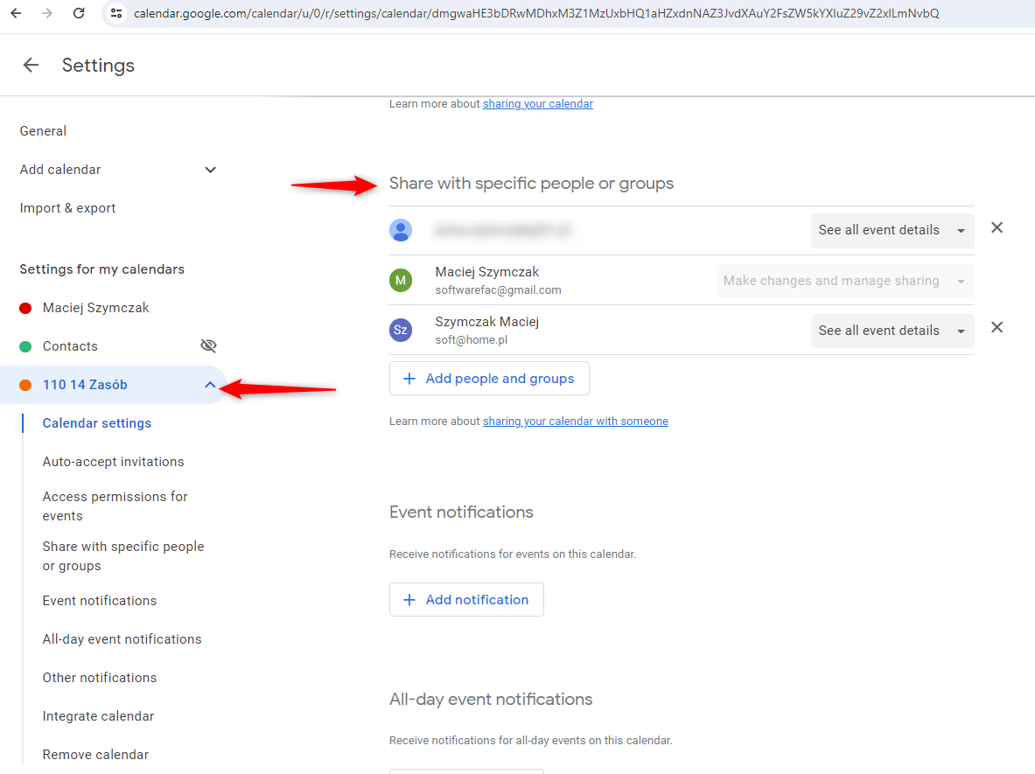

**Inni planiści dodają do mojego wydziału wykładowców grupy i sale**

Jak temu zapobiec?

Aby zapobiec dodawaniu przez planistów z innych wydziałów wykładowców, grup i sal, należy przydzielić autoryzację *IKALENDARZ\_<kod wydziału>* tylko planistom z konkretnego wydziału (a nie wszystkim planistom na Uczelni). Wykonuje się to za pomocą okna Uprawnienia. W tym celu prosimy o kontakt z administratorem systemu.

**Zmiana zakresu dat**

Odszukaj semestr *iKalendarz\_<kod wydziału>* i zmień zakres dat.

Zmiana będzie widoczna jutro, synchronizacja odbywa się każdego dnia, w godzinach nocnych. Synchronizacja odbywa się każdego dnia, w godzinach nocnych. Aktualizacja może potrwać do kilku dni, po zmianie zakresu dat aktywne subskrypcje nadal będą aktywne, nic tu nie trzeba robić. Zaleca się poinformowanie subskrybentów (wykładowców, studentów), że kalendarze Google są obecnie aktualizowane i mogą jeszcze zawierać nieaktualne informacje i aby korzystali z kalendarzy dopiero, gdy zakończy się aktualizacja, co można sprawdzić na stronie <https://www.plansoft.org/wat/status.xml>.

**Sprawdzenie, czy kalendarze zostały już opublikowane**

Kalendarze Google publikowane są codziennie w nocy, z reguły kolejnego dnia rano kalendarze są już opublikowane. Natomiast jednorazowa publikacja kilkuset kalendarzy może zająć kilka dni, poniższy link służy do sprawdzania, czy proces publikacji już się zakończył.

<http://plansoft.org/wat/status.xml>

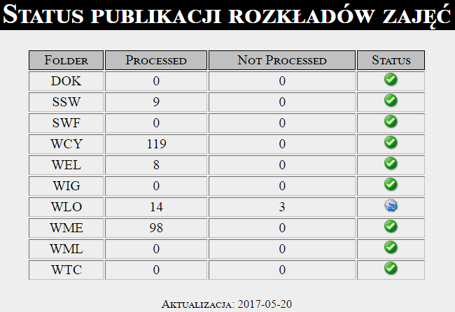

Gdyby zdarzyło się, że data aktualizacji na stronie nie jest aktualna lub aktualizacja kalendarzy nie posunęła się do przodu w ciągu ostatnich 24godzin, wówczas należy poinformować administratora systemu.

**Jak przyspieszyć publikację?**

Zmniejsz liczbę publikowanych kalendarzy, w kolejnym punkcie opisano jak kasować kalendarze.

Aplikacja nie posiada ograniczeń co do liczby kalendarzy, ale w praktyce ich liczba nie powinna przekroczyć 500. W przeciwnym razie, zwłaszcza, podczas zmiany semestru należy liczyć się z tym, że publikacja wszystkich kalendarzy może zająć kilka dni.

Usługa publikacji jest usługą darmową i działa bardzo dobrze nawet dla 500 kalendarzy. Natomiast dobrze jest rozważyć zakup usług Google, co może mieć wpy na przyspieszenie publikacji.

**Usuwanie kalendarza**

Nie usuwaj kalendarza, który jest w użyciu przez wykładowców lub studentów.

1. Usuń wykładowcę, grupę, lub salę do autoryzacji o nazwie *IKALENDARZ\_<kod wydziału>*
2. Zgłoś administratorowi informacje, że kalendarze zostały usunięte. Poczekaj na potwierdzenie, że administrator usunął kalendarze również z serwera integracyjnego, wówczas wykonaj krok 3.
3. Usuń kalendarz po zalogowaniu się na Twoje konto Google o nazwie *PLANSOFT.WAT.<kod wydziału>*

**Tymczasowe wyłączenie publikacji kalendarzy**

Strefa niebezpieczna: Opisana zmiana spowoduje, że wszystkie zajęcia znikną z kalendarzy Google.

Odnajdź semestr *IKALENDARZ\_<kod wydziału>* i wprowadź fikcyjne daty do kalendarza np. od 2000-01-01 do 2000-01-01. Po przywróceniu oryginalnych dat synchronizacja zostanie przywrócona.

**Kasowanie kalendarzy w Google**

Kalendarze, które zostały skasowane w Google kalendarz nie są uwzględniane w spisie treści, nawet gdy plik .ics nadal znajduje się w folderze processed. Generowany jest plik ListOfCalendars.js.err zawierający takie kalendarze (pliki ics).

Kalendarze w Google należy kasować gdy zmienimy imię, nazwisko lub tytuł wykładowcy lub nazwę grupy lub Sali.

**Skasowanie wszystkich kalendarzy**

Nie usuwaj kalendarzy, które są w użyciu przez wykładowców lub studentów.

Kalendarze możesz skasować ręcznie po zalogowaniu się na Twoje konto Google o nazwie PLANSOFT.WAT.<kod wydziału>. Jeżeli kalendarzy jest bardzo dużo, to możesz poprosić administratora systemu o skasowanie wszystkich kalendarzy.

**Zmiana imienia lub nazwiska wykładowcy, zmiana nazwy grupy, zamiana nr sali lub budynku**

Elementy wymienione w tytule (imię wykładowcy itd.) wchodzą w skład nazwy kalendarza.

Jeżeli zostaną zmienione, wówczas zostanie utworzony nowy kalendarz z aktualizowaną nazwą. Poprzedni kalendarz (z poprzednią nazwą) pozostaje niezmieniony.

Poprzedni kalendarz należy skasować ręcznie w dwóch miejscach:

- poprzez przeglądarkę, logując się do aplikacji Google Kalendarze za pomocą konta Google używane do publikacji

- skasować plik \*.ics z serwera z folderu processed (tę czynność wykonuje administrator)

Można łatwo zidentyfikować poprzednie kalendarze (do usunięcia) poprzez sprawdzenie daty ostatniej aktualizacji plików ics, jeżeli plik nie było aktualizowany od dawna, oznacza to, że należy go usunąć

Przykład:

1. Został wygenerowany kalendarz dla wykładowcy Kowalski J.
2. Następnie po miesiącu planista poprawił imię wykładowcy na Kowalski Jan.
3. Został wygenerowany kalendarz Kowalski Jan. Kalendarz Kowalski J. nada jest dostępny w systemie i powinien zostać skasowany zgodnie z opisem w tym rozdziale.

# Ściąga dla użytkowników: iKalendarze

**Jak wyświetlić kalendarz wykładowcy, grupy lub Sali**

Uzyskaj od swojego planisty link do kalendarza, który chcesz wyświetlić. Oto przykładowy link:

<https://calendar.google.com/calendar/ical/vo3kgo47thc7db14beeembb4ac@group.calendar.google.com/public/basic.ics>

**Wyświetlanie kalendarza w programie Outlook**

Skopiuj link do kalendarz w oknie Plik | Informacje | Ustawienia Kont | Kalendarze Internetowe, o tutaj:



Naciśnięcie przycisku  Outlook spowoduje odświeżenie kalendarza. Więcej na te temat:

<http://office.microsoft.com/pl-pl/outlook-help/transferowanie-kalendarzy-miedzy-programem-outlook-i-usuga-google-calendar-HA010167495.aspx>

**Wyświetlanie kalendarza w kalendarzu Google na PC / Mac**

Uruchom dowolną przeglądarkę Internetową, zaloguj się do swojego konta Google, wybierz Aplikację Kalendarze. Następnie wybierz polecenie *Inne Kalendarze | dodaj wg adresów URL* i wklej link do kalendarza, o tutaj:



Gdy kalendarz pojawi się na liście, ustaw otrzymywanie powiadomień o zmianach w Twoim kalendarzu oraz przypomnienia o zbliżających się zajęciach, tutaj:

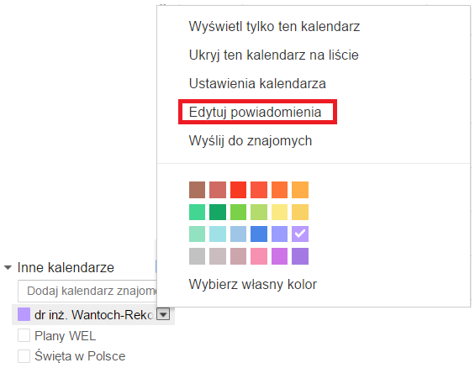

**Wyświetlanie kalendarza w telefonie**

1. Wykonaj krok *Wyświetlanie kalendarza w kalendarzu Google na PC / Mac.*
2. Zainstaluj na swoim urządzeniu Aplikację Google Kalendarz lub dowolną inną Aplikację Kalendarz.
3. Wejdź w ustawienia kalendarza i wybierz kalendarz do wyświetlenia.

# Załącznik: iKalendarze: Rozwiązywanie problemów

## Kalendarz nie pojawia się po naciśnięciu przycisku Otwórz

Podczas próby wyświetlenia kalendarza, po naciśnięciu przycisku **Otwórz**, o tutaj

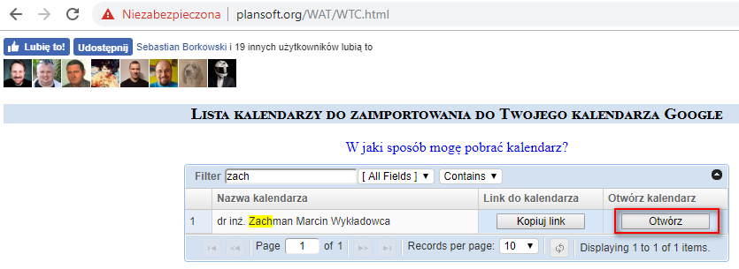

…zamiast kalendarza, pojawia się prośba o zalogowanie do konta Google lub poniższy ekran.

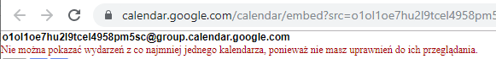

**Rozwiązanie**

1. Zaloguj się do konta Google używanego do publikacji rozkładów zajęć.
2. Znajdź kalendarz i przejdź do ustawień kalendarza.

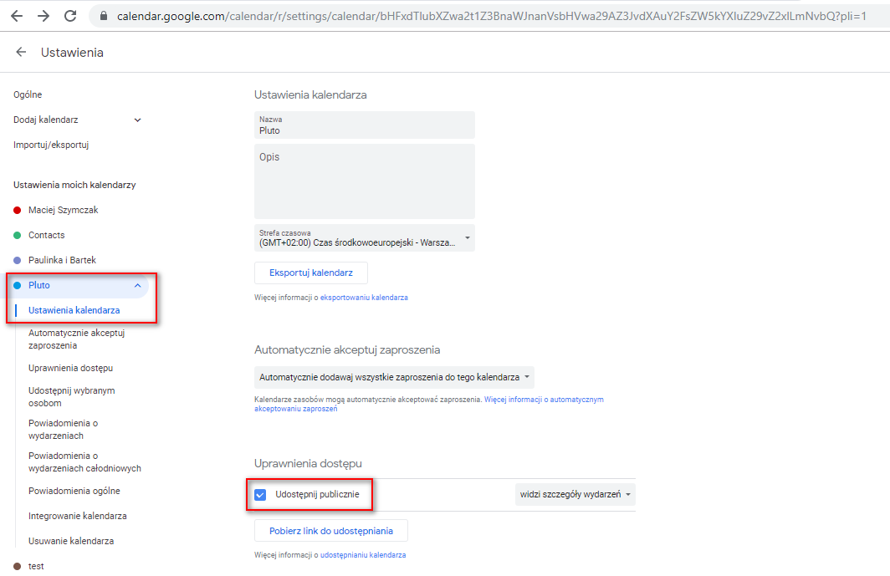

Zaznacz pole wyboru **Udostępnij publicznie**.

Problem pojawia się sporadycznie, gdy podczas automatycznego zakładania kalendarza nastąpi chwilowy problem sieciowy. Wówczas problem należy skorygować ręcznie zgodnie z opisem w tej notatce.

## Calendar usage limits exceeded

Ten komunikat o błędzie, zgłaszany przez API Google oznacza, że aktualizacje kalendarza zostały zablokowane. Co istotne, ten komunikat NIE oznacza, że przekroczono limit całego konta, **komunikat wskazuje na problem z konkretnym kalendarzem**.

Ponieważ komunikat ten blokuje przetwarzanie pozostałych kalendarzy, w razie jego wystąpienia zaleca się usunięcie tego kalendarza przez interfejs Google. Ponowne utworzenie integracji utworzy kalendarz. Subskrybentów należy poprosić o ponowne zasubskrybowanie kalendarza.

## Powiadomienia nie są wysyłane

**Opis problemu**

Studenci zgłaszają problem polegający na tym, że otrzymali powiadomienia o anulowanych zajęciach, podczas, gdy zajęcia odbywają się.

**Rozwiązanie**

Postępuj zgodnie z procedurą:

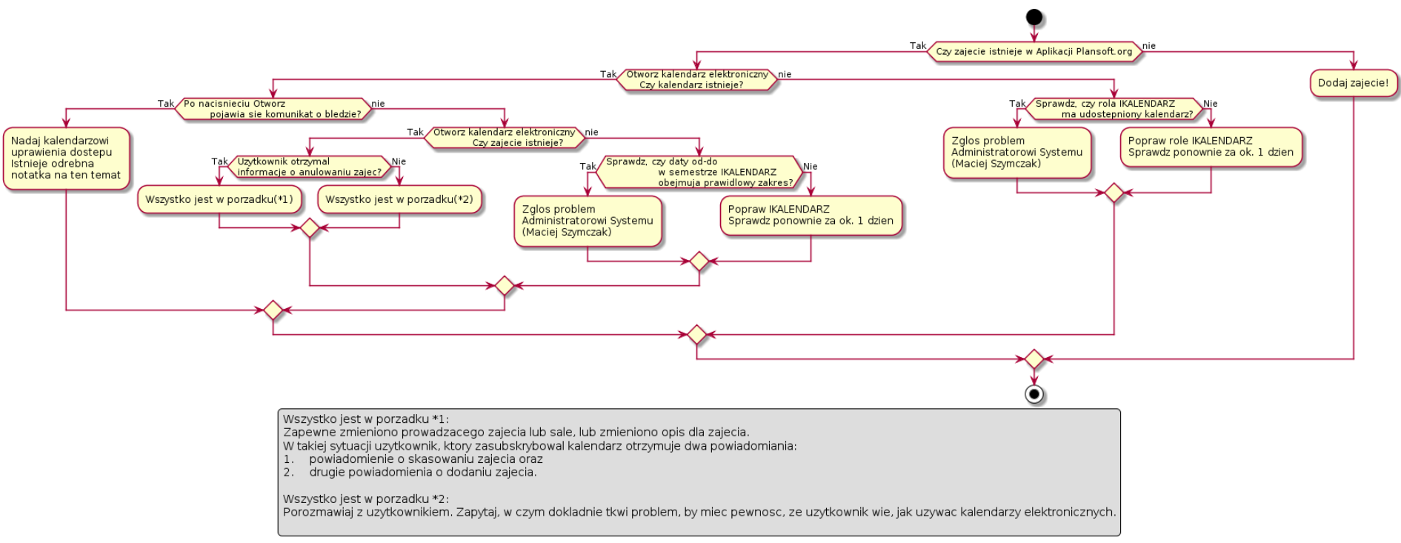

Za pomocą tego liku możesz edytować diagram

<https://www.planttext.com/?text=bPPDRzim38RFqw_WRccH1KYFwM4DrXwATLsmRYZG6sCfgInBD2mPXlthHoLsx2nEs-KaMFpIyr9KRdp08fGs4sAt4a9lOFAjgQ71L2LQWVR1QPKgg62PPzfWacfOPUWyRSACYkq5X5VbOF8RpOKGmByOucUeg6Z0OAQSH5wfJ9bGaDD9u-gTMSpIxtTvlfx6wsAk21mcshDTeajeKnnCSagnqWYUgpPaIyV51Y1OPqes-f_0dHCi7b5YsXT2bUv3GfaN75Cv3Yl91vMN_TvzHuPaeTOE1swE0WQ3N2u4JXcKnN1zs5QPLp1XtxwCtlNZ_BhVc5hZXprowpBzQUfWg69QGA5eQekPq6v3XMMf-N20hioeGiV8TsdEWEo9FlkczXmJKkK3zqtE9q5foidb_EBwn65Fut58uqEnhiPYEQatuyTz3tg7uoagBfif98nLOgXPtY-IJeqhyCfoKKMZuFxxyk7kyNRvw-NKZjOgjMMAi6iboIYZNAPG_bsGBzkCFFiHjx0zZGomb5Oxrhp0G4Nit2U6fMmvOZhvmLT7fV342YUS_x-LM54ymE2e8qOjF5R9nOvIV50WCuCvn1letXFizCiPGVTpOI3fqPmuah2W34VriGZb_auxJMumYix9SbwE3yZm1lvHx1rkBlzSUtqOzXwY62p5qMrOt58SWUqC-NmjMgi7jUMLE7S5uNA-0F62kQeS9xTnJ78f4L25ii54RQaDYf2LQ_1CUBfRzSQKQm-I9MeDPo2U8Q29h7mTojrpKnv6r1GC8uuNo9ThRufwpRcomPZSZx2I1vUi-Cgn62Z9QfvUk13psQV35nM94NY3VZZSk5Gga5-LgzadMPHRDXgwy2u_179eFnDl4BfYGYlkYSR6fuaP3ywYbPq1uwi3fbFsucwr7DnaA6DjmN0ZjSqsXNKDN4024JRvP0eyTVfGm6_K558qyLk5IG-aFduuabSkzyv9QBNbLvzo8MvupNy2_W80>

**Strona do wyszukiwania kalendarzy elektronicznych**

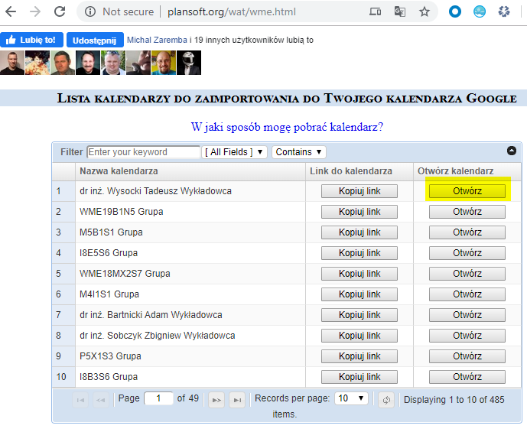

**Przykładowy kalendarz elektroniczny**

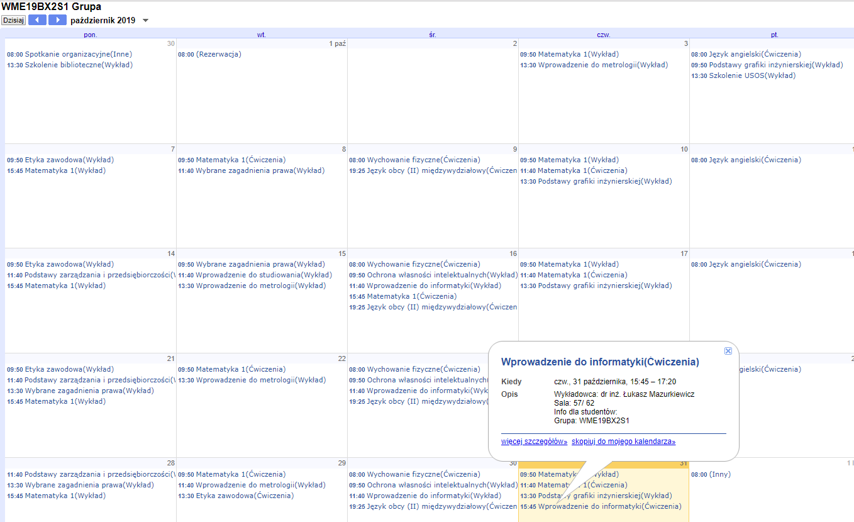

# FAQ

Czy mogę utworzyć konto google wpisując dowolny adres email, to znaczy adres email z domeny innej niż google.com?

Tak ! Jest taka opcja podczas zakładania konta.

